小三小三·非同一般
01 来园情况

1.今天12月23日 周二。来园人数：来园幼儿32人，张皓冉请加。
2.早点内容：鲜牛奶、鹌鹑蛋、每日坚果。
02区域游戏
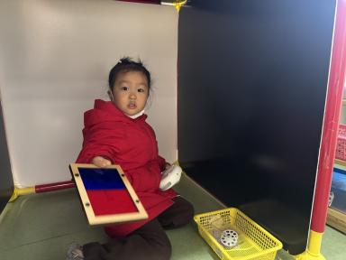 | 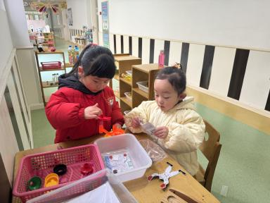 | 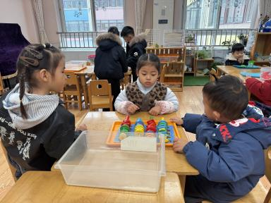
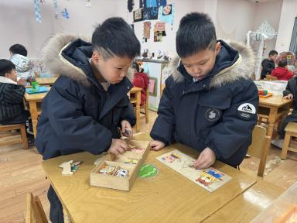 | 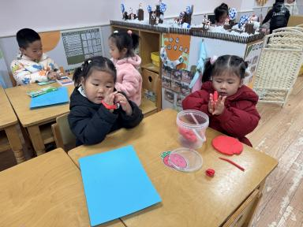 | 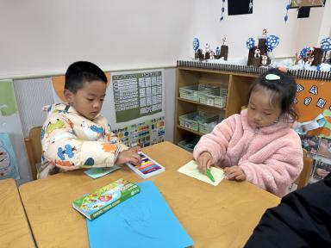
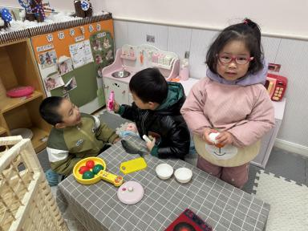 | 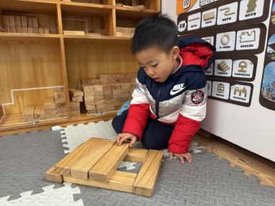 | 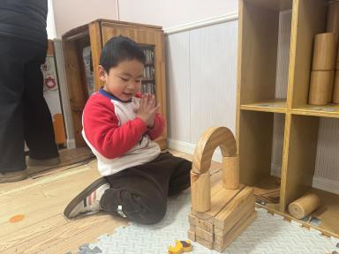

03户外活动
今天我们在后操场骑小车，我们可以自己骑平衡车，也可以骑三轮车带其他小朋友，还可以穿上小警察的衣服，戴上警察的小帽子指挥交通。
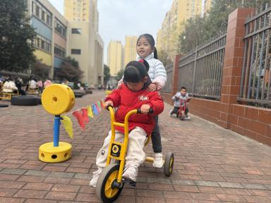 | 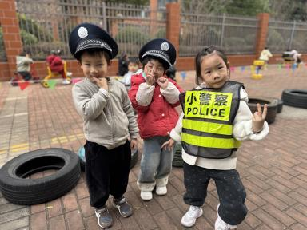 | 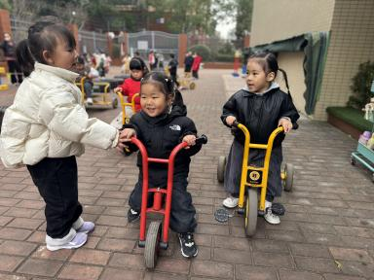
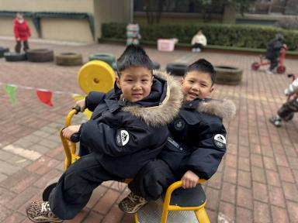 | 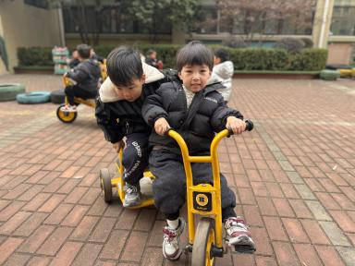 | 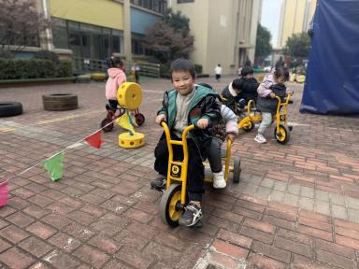
03集体活动
数学：《连接相关物体》这是一节利用空间平面图形连线的活动。三角形、圆形、正方形是常见的三种几何平面图形，适合小班幼儿进行感知。本次活动旨在让幼儿在情景中进一步巩固感知三种图形的特征，并能用语言进行描述，并用线将相同的图形连起来。
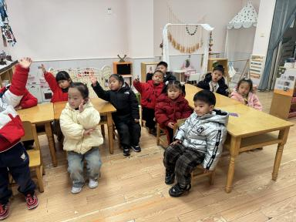 | 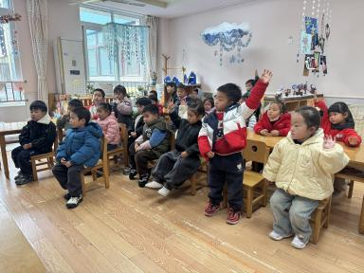 | 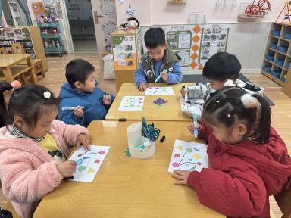
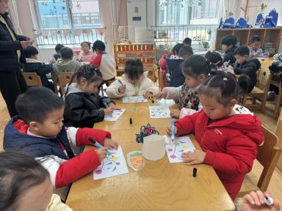 | 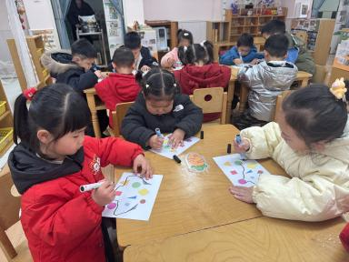 | 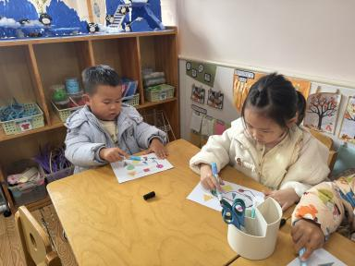
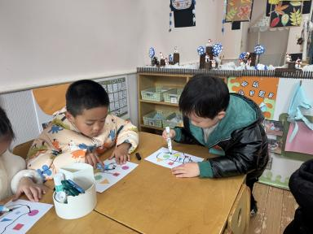 | 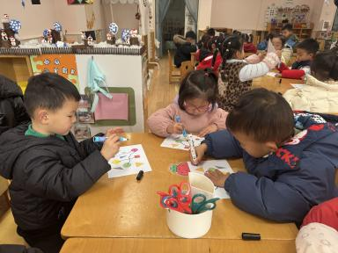 | 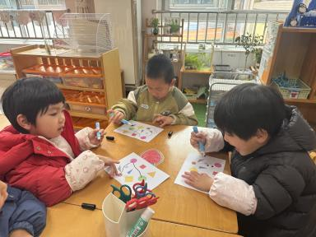
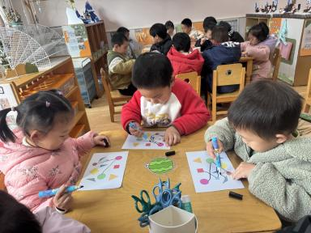 | 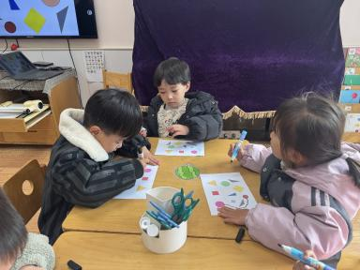

04 生活活动
1.午餐时光：
今天中午我们吃的是：红豆饭、清蒸鸦片鱼、手撕包菜和番茄虾滑汤。
全部吃完：谢佑希、黄灿珝、刘云熙、赵卿媛、颜诗芮、吴一一、曹筠苒、韩宇辰、刘晨奕、张嘉硕、韩昕硕、王苏煜、霍佳禾、樊星辰、万奕辰、李茗泽、李一乐、游然、王君霖。
继续努力：唐瑾妍、蔡楠、周晨、包羽昕、张予诺、陈依诺、郭智彬、黄亦可、戴奕彤、刘佳麒、翟浩程、翟浩扬、胡攸同。
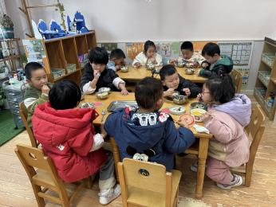 | 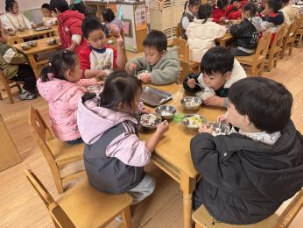 | 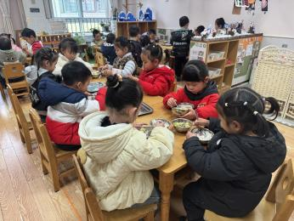 | 